Manual do usuário

Diagnostico de Lixões de Resíduos Sólidos Urbanos (DLRSU), é uma ferramenta de apoio à decisão desenvolvida para auxiliar no diagnóstico de lixões de resíduos sólidos urbanos. É possível trabalhar com quantos lixões e municípios forem necessários. O diagnóstico é feito através de um sistema de pontuação e hierarquização do impacto do lixão, onde quanto maior a pontuação do lixão, maior o seu impacto, consequentemente, maior a prioridade na recuperação do mesmo.

O software foi projetado e desenvolvido para ser fácil de uso e entendimento. As telas são todas padronizadas, ou seja, as telas de consulta possuem os mesmos objetos nos mesmos lugares, bem como as telas de cadastro. Para utilizá-lo, deve-se seguir as etapas seguintes:

1 Requisitos do sistema 2
2 Download e instalação do sistema 3
3 Cadastro de município 5
4 Impressão e preenchimento do formulário de campo 7
5 Cadastro e diagnóstico de lixões 8

Requisitos do sistema
Para instalar e utilizar o sistema normalmente recomenda-se que o computador onde ele será instalado, atenda no mínimo aos seguintes requisitos:
- Processador i3;
- 4GB de memória RAM;
- Espaço em HD de no mínimo 1GB (50MB para a instalação e o resto para armazenamento do banco de dados). Caso o usuário trabalhe com vários lixões e municípios recomenda-se mais espaço em HD;
- Monitor de 15” ou maior (recomendado 20”);
- Sistema Operacional: Windows 7 ou Linux Mint 18;
- Leitor de PDF instalado;

Download e instalação do sistema
O download do RLRSU pode ser feito em https://github.com/lareso/DLRSU.

Windows: A instalação do software no Windows é feita normalmente, sem ressalvas, como na grande maioria dos softwares. Depois de instalado, o usuário poderá acessá-lo no menu iniciar ou na área de trabalho, caso tenha optado em criar o atalho na instalação.

Linux: A versão do software para Linux é portátil, ou seja, não necessita ser instalada, porém tem pré-requisitos. Siga as instruções abaixo (é necessário ter privilégios administrativos):

- Abra o terminal, digite sudo apt-get install qt-sdk e pressione enter. Será feito uma pergunta, responda sim, digitando a letra s e pressionando enter novamente. Aguarde o fim da instalação;
- Baixe e extraia a versão Linux do DLRSU, onde for mais conveniente. O diretório DLRSU será criado;
- Dentro do diretório DLRSU, abra um terminal (botão direito do mouse/abrir um terminal) e digite sudo chmod 777 ./DLRSU
- Agora você pode acessar o DLRSU normalmente, clicando duas vezes sobre o executável.

O DLRSU foi desenvolvido para ser de fácil utilização, porém, recomenda-se a leitura completa do manual do usuário, possível de ser acessado no quarto botão da tela principal do software, ilustrado na figura 1.

Figura 1: Tela inicial do sistema
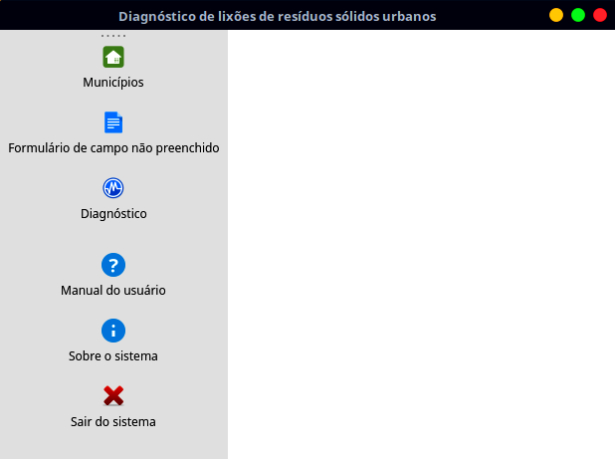
1º botão
2º botão
3º botão
4º botão
5º botão
6º botão

No lado esquerdo tela principal (figura 1) existem seis botões. Os três primeiros, representam a sequência que o usuário deve seguir para diagnosticar um ou mais lixões. O quadro 1 detalha o objetivo de cada um dos três botões.

Quadro 1: Etapas a seguir para diagnosticar um lixão
Etapa | Botão | Objetivo
1ª | 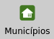 | Cadastrar o município do lixão. Este é um campo chave, pois cada lixão deverá ser relacionado com um município, por isto deve-se cadastrar os municípios antes de tudo.
2ª | 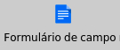 | Um leitor de arquivos PDF deve estar instalado, pois nesta etapa um arquivo PDF será aberto para o usuário imprimi-lo e levá-lo a campo, onde será preenchido com as informações do lixão, que posteriormente serão inseridas no software.
3ª | 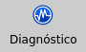 | Inserir informações, fotos e diagnosticar o lixão. Nesta etapa o usuário insere no software as informações obtidas na etapa anterior, bem como fotos do lixão. Após todas as informações serem inseridas, pode-se fazer o diagnóstico.

A 2ª etapa listada no quadro 1 pode ser desconsiderada, caso o usuário disponha de um notebook com o software instalado no momento da visita ao lixão, porém, como medida de segurança, recomenda-se cumprir esta etapa, para possuir um registro em meio físico, evitando retrabalho caso haja algum problema com o computador em questão.

Cadastro de município
A tela municípios (figura 2) pode ser acessada através do primeiro botão visto na figura 1. Nela o usuário pode executar as seguintes rotinas (separadamente ou em conjunto):
Figura 2. Tela de consulta dos municípios
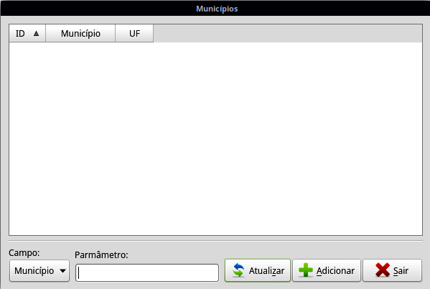

Adicionar um município:
Na tela de consulta de municípios (figura 2), clicar no botão “Adicionar”, a tela de cadastro de município irá aparecer (figura 3), nela, preencher o nome e UF do município e clicar no botão “Salvar”. Uma mensagem irá confirmar a inclusão. Para visualizar o município inserido, é necessário clicar no botão “Atualizar”, ou sair e entrar novamente na tela de consulta municípios.
Figura 3. Tela de consulta dos municípios
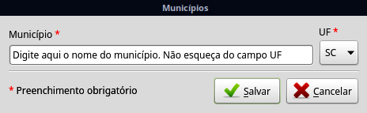

Consultar ou alterar um município:
Pode ser feito de duas formas:
- Digitando o termo da consulta no campo parâmetro (figura 2) e clicando na tecla enter do teclado;
- Clicando duas vezes com o botão esquerdo do mouse sobre o município desejado (caso haja algum cadastrado).
Ambas as formas farão com que a tela de cadastro do município seja exibida em modo edição. Se alguma alteração for feita no município, é necessário clicar no botão salvar para concretizar a operação.

Ordenar as colunas do formulário:
Esta rotina serve para ordenar de forma crescente ou decrescente as colunas “ID”, “Município” e “UF” dos municípios previamente cadastrados. Basta clicar sobre uma das colunas no cabeçalho da tabela que a coluna será ordenada. Pode ser usada por exemplo, se o usuário precisar ordenar os municípios por “UF”.

Filtrar uma consulta por determinado campo:
O filtro serve para pesquisar por determinada coluna dos municípios previamente cadastrados. Ele é feito através do objeto “Campo” visto na figura 2. Por exemplo, se o usuário precisar saber ver todos os municípios de determinado estado, seria necessário setar o campo “UF” e entrar com a sigla do estado no campo “Parâmetro”. Instantaneamente o software exibe os resultados.

Impressão e preenchimento do formulário de campo
O formulário de campo, encontrado no segundo botão da tela principal (figura 1), é o documento que contem todas as questões necessárias para diagnosticar um lixão. Ele tem as mesmas informações da tela de cadastro dos lixões no software, pois a intenção é que o usuário preencha o formulário de campo quando estiver visitando o lixão.
Da mesma forma, ao visitar a prefeitura, ou qualquer lugar que tenha informações a serem preenchidas no formulário, e que posteriormente, ao voltar para o local onde se encontra o computador com o software instalado, transfira para o mesmo as informações registradas no formulário de campo e faça o diagnóstico do lixão. O formulário de campo é um documento que possui questões sobre:

- Identificação e caracterização da área onde o lixão está inserido;
- Situações que podem estar associadas ao lixão;
- Caracterização do lixão;
- Solo e águas subterrâneas;
- Águas superficiais;
- Meio social;
- Meio natural e paisagens;
- Meio atmosférico.

Todas as questões do formulário são de preenchimento obrigatório para fins de diagnosticar o lixão. O sistema não permitirá diagnosticar um lixão com informação faltante.

Cadastro e diagnóstico de lixões
Para que o diagnóstico não apresente para o usuário apenas números, mas também termos compreensíveis foram propostos três níveis de impacto, conforme ilustrado na tabela 1.

Tabela 1: Níveis de impacto conforme o intervalo da escala numérica.
Nível de impacto | Intervalo de pontuação
Baixo | <=79
Médio | >=80<=159
Alto | >=160

Desta forma, é considerando baixo nível de impacto toda a pontuação <= 79, médio nível de impacto toda pontuação >=80<=159, e alto impacto toda a pontuação >=160.
Situações diversas podem ocorrer em três níveis de impacto, como por exemplo, se o usuário precisar decidir qual a prioridade de remediação entre dois lixões que serão diagnosticados como médio nível de impacto. Neste caso, a pontuação que os lixões obtiveram no diagnóstico servirá como critério de desempate.
Outra possibilidade decidir sobre diferentes lixões de um mesmo nível de impacto, seria dividir a amplitude do intervalo por três, criando subdivisões dos níveis de impacto, aumentando a sensibilidade que o sistema proporciona. A tabela 2 ilustra este processo.

Tabela 2: subdivisão dos níveis de impacto para apoiar a decisão das prioridades de recuperação em lixões de mesmo nível de impacto
Nível de impacto | Intervalo de pontuação | Subnível de impacto
Baixo | <=79 | <=38,333 = Baixo 1
Baixo | <=79 | >38,333<=58,666 = Baixo 2
Baixo | <=79 | >58,666<=79 = Baixo 3
Médio | >=80<=159 | <=106,333 = Médio 1
Médio | >=80<=159 | >106,333<=132,666 = Médio 2
Médio | >=80<=159 | >132,666<=159 = Médio 3
Alto | >=160 | <=193,333 = Alto 1
Alto | >=160 | >193,333<=226,666 = Alto 2
Alto | >=160 | >226,666<=260 = Alto 3

A tela de consulta de lixões (figura 4) é acessada através do terceiro botão da tela inicial do sistema (figura 1). Os três níveis de impacto ilustrados na tabela 1, serão definidos principalmente para situações onde os municípios ou regiões possuam mais de um lixão diagnosticado pela ferramenta, permitindo visualizar de forma rápida os lixões prioritários em termos de remediação.
Na tela do software em que o usuário visualiza estas informações, o nível de impacto “Baixo” é definido pela cor verde, o nível de impacto “Médio” com a cor amarela e o nível de impacto “Alto” com a cor vermelha, lógica similar usada pelos semáforos urbanos, como exemplificado na figura 4.

Figura 4. Tela de consulta de lixões.
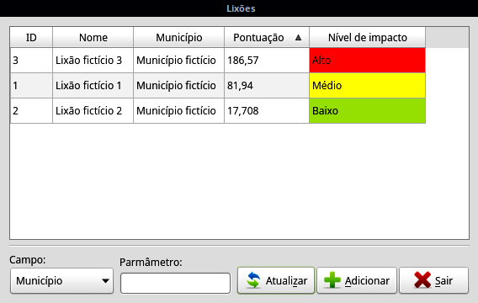

Assim como na tela de municípios, na tela de lixões, é possível executar as seguintes rotinas:
Adicionar e diagnosticar um lixão:
Na tela de consulta de lixões (figura 4), clicar no botão “Adicionar”, a tela de cadastro de lixões irá aparecer (figura 5), nela existem nove abas no topo da tela. As sete primeiras abas correspondem as questões do formulário de campo, e são de preenchimento obrigatório para o diagnóstico do lixão. A oitava aba, como o próprio nome diz, é para caso o usuário queira inserir fotos do lixão, e não é obrigatória. A ultima aba é onde o diagnóstico do lixão é realizado pelo software.
Figura 5. Tela de cadastro de lixões.
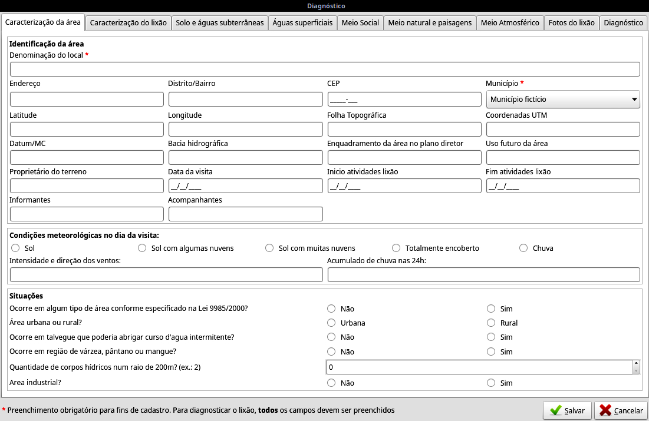

Após preencher os dados das seis primeiras abas e clicar no botão “Salvar”, o lixão estará cadastrado e usuário já pode diagnosticar o lixão. O próprio sistema irá perguntar ao usuário se ele deseja diagnosticar o lixão, ou informá-lo se existem campos que precisam ser preenchidos. O diagnóstico é feito automaticamente pelo sistema e estará disponível na ultima aba.
Para visualizar o lixão inserido na tela de consulta de lixões (figura 4), é necessário clicar no botão “Atualizar”, ou sair e entrar novamente da referida tela. Caso os campos “Pontuação” e “Nível de impacto” estejam em branco, isto indica que o lixão ainda não foi diagnosticado.
Caso o município possua mais de um lixão diagnosticado, para visualizá-los de forma a auxiliar o apoio à decisão das prioridades de recuperação, o usuário precisa filtrar a consulta com o nome do município desejado e ordenar o resultado da consulta pelo campo “Nível de impacto” ou “Pontuação”.
O relatório do diagnóstico que o software faz de um lixão, lista na ultima aba as três questões de maior impacto (com maior pontuação) em cada categoria, a pontuação do lixão e seu nível de impacto, conforme exemplificado na figura 6.
Figura 6. Exemplo de relatório de diagnóstico.
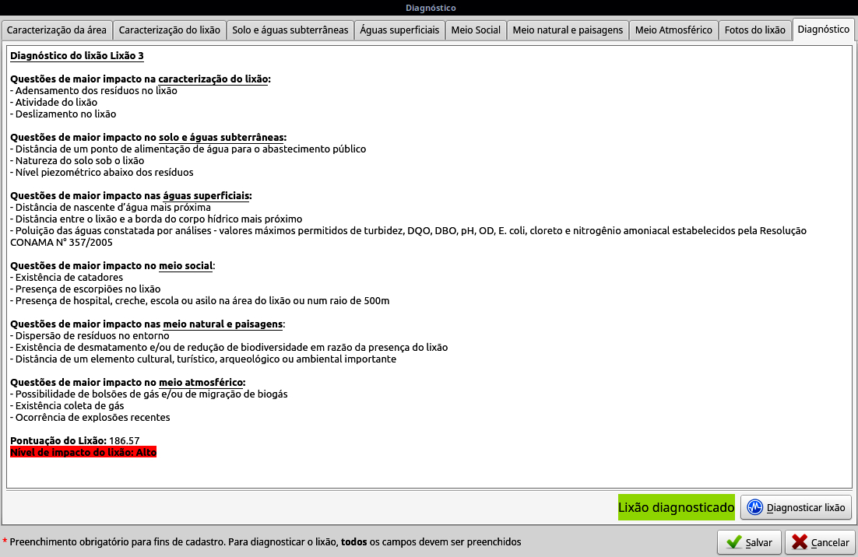

Consultar ou alterar um lixão:
Pode ser feito de duas formas:
- Digitando o termo da consulta no campo parâmetro (figura 4) e clicando na tecla enter do teclado;
- Clicando duas vezes com o botão esquerdo do mouse sobre o lixão desejado (caso haja algum cadastrado).
Ambas as formas farão com que a tela de cadastro do lixão (figura 5) seja exibida em modo edição. Se alguma alteração for feita, é necessário clicar no botão salvar para concretizar a operação. Caso o usuário queira diagnosticar o lixão novamente, será preciso clicar no botão “Diagnosticar lixão” (ver figura 6).

Ordenar as colunas do formulário de consulta:
Esta rotina serve para ordenar de forma crescente ou decrescente as colunas da tabela dos lixões previamente cadastrados. Basta clicar sobre uma das colunas no cabeçalho da tabela que a coluna será ordenada. No exemplo da figura 4, os lixões estão ordenados de forma decrescente pelo campo “Pontuação”. A seta para cima ao lado do campo indica isto.

Filtrar uma consulta por determinado campo:
O filtro serve para pesquisar por determinada coluna da tabela dos lixões previamente cadastrados. Ele é feito através do objeto “Campo” visto na figura 4. Por exemplo, se o usuário precisar saber ver todos os lixões de determinado município, seria necessário setar o campo “Município” (já é padrão ao acessar o formulário) e entrar com o nome do município no campo “Parâmetro”. Instantaneamente o software exibe os resultados.
Para que o apoio à decisão atinja seu nível máximo, é aconselhável ordenar de forma decrescente o resultado da consulta filtrada pelo campo “Pontuação”, pois desta forma, os gestores conseguem visualizar de forma clara, quais os lixões tem maior impacto, consequentemente, maior prioridade de recuperação.

